# Giao diện đăng nhập

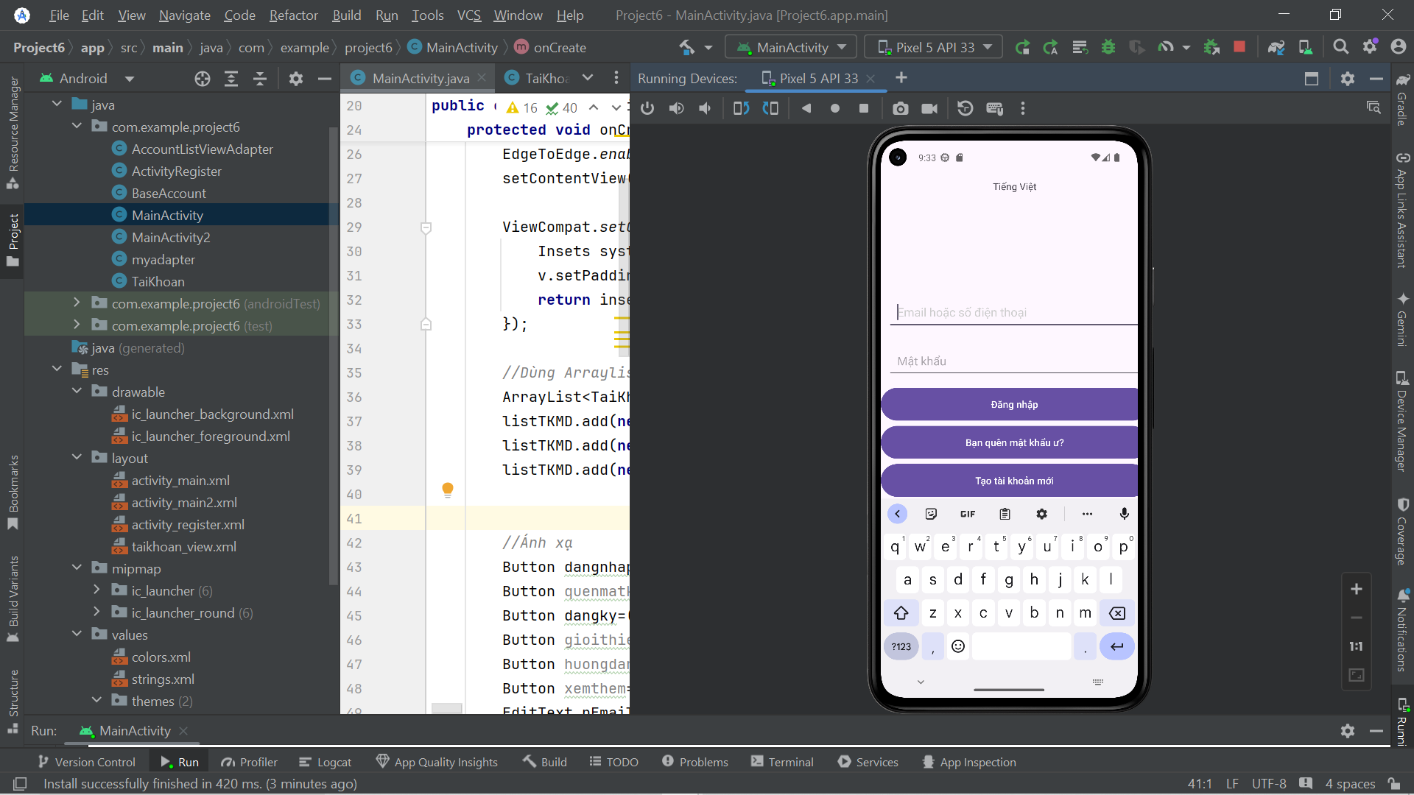

# Giao diện đăng nhập khi nhập email và password

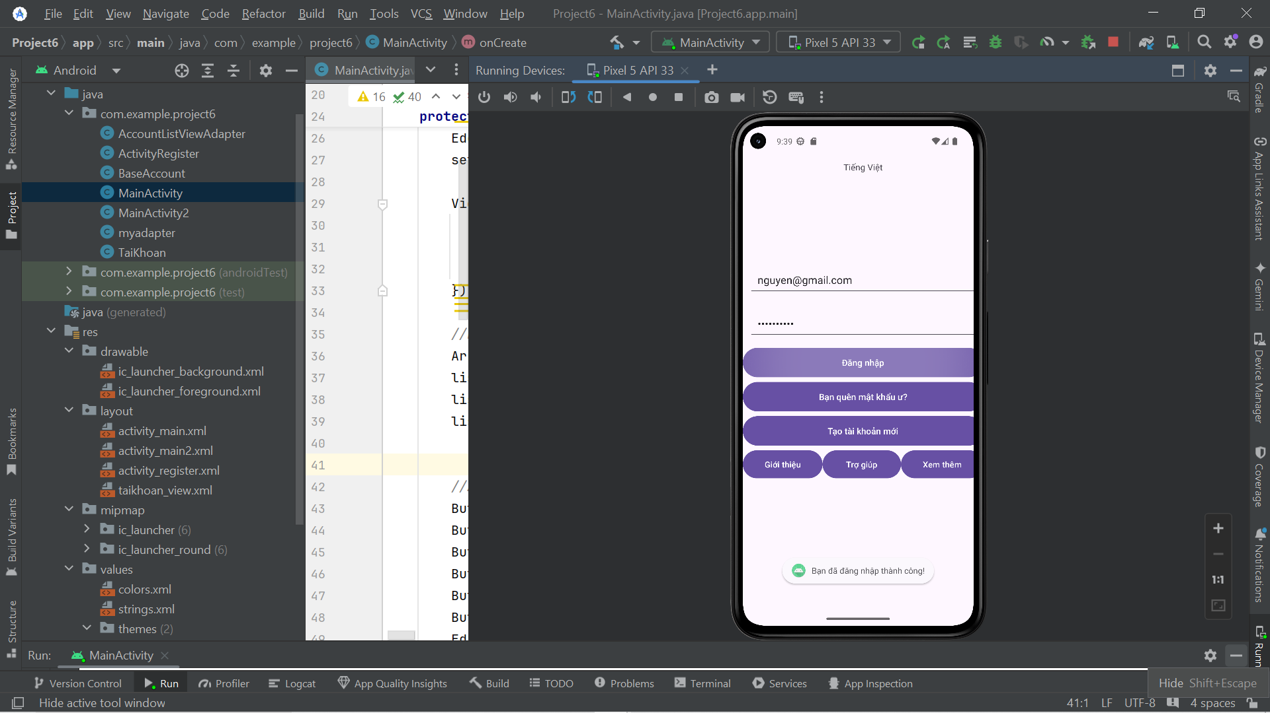

# Giao diện khi đăng nhập thành công



# Giao diện sau khi đăng nhập

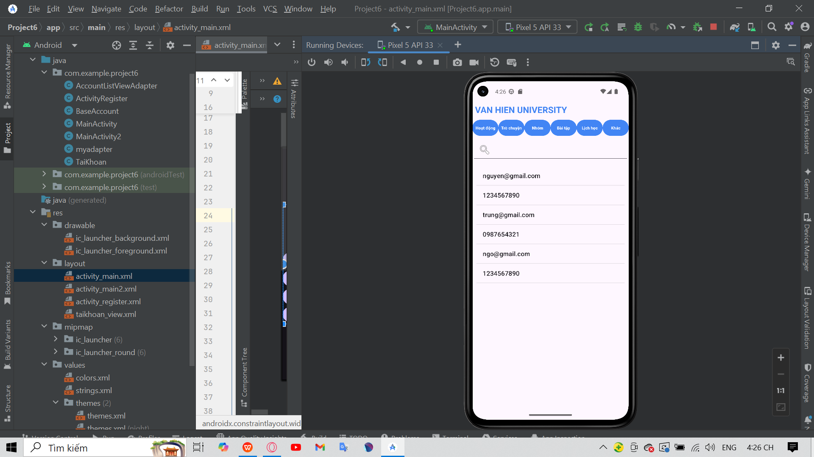

# Giao diện khi nhấn vào nút tạo tài khoản mới

